□｢第16回久米田池オアシスクリーンアップ大作戦｣開催のお知らせ
大阪府で一番大きい満水面積を誇り、農林水産省の｢ため池百選｣や｢世界かんがい施設遺産｣に選ばれた久米田池の景観を守るため清掃活動を実施します！
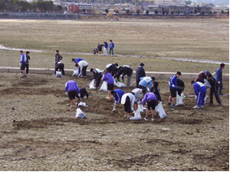
○日 時 平成30年２月４日（日曜日） 午前９時から１１時まで
○集合場所 久米田寺 境内
○清掃箇所 久米田池の堤及び池の中 久米田寺境内
○問合せ先 久米田池交流資料館 072-444-2272
（ため池百選）→http://www.maff.go.jp/j/nousin/bousai/tameike/(外部サイトを別ウインドウで開きます)
(世界かんがい施設遺産)→http://www.maff.go.jp/j/nousin/kaigai/ICID/his/his.html(外部サイトを別ウインドウで開きます)
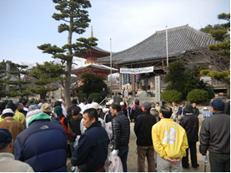
活動の状況

